**PATRONES:**

En nuestro proyecto, el patrón que mejor encaja de los vistos es el patrón prototipo, utilizado para poder copiar (clonar) un objeto, para así poder disponer de toda esa información por duplicado. Esto es útil en nuestro SUD a la hora de configurar los PC’s, ya que para añadir diferentes piezas del mismo tipo a una máquina a medio montar, (diferentes placas base a la misma configuración de CPU y RAM por ejemplo), haremos tantas copias de dicha configuración como piezas distintas queramos añadir a la misma.

**Patrón Prototipo**

El patrón de diseño prototipo tiene como finalidad crear nuevos objetos clonando una instancia creada previamente. Este patrón especifica la clase de objetos a crear mediante la copia de un prototipo que es una instancia ya creada. La clase de los objetos que servirán de prototipo deberá incluir en su interfaz la manera de solicitar una copia, que será desarrollada luego por las clases concretas de prototipos.

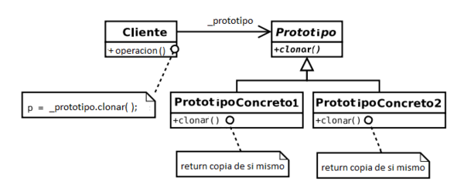

**Integración en nuestro proyecto**

En nuestro sistema, este patrón de diseño se integra para poder realizar copias de un PC para posteriormente añadir diferentes componentes. Basándonos en el ejemplo de arriba, la clase Cliente equivaldría a Configurar, prototipo sería PCC, y el prototipo concreto sería la clase PC.

